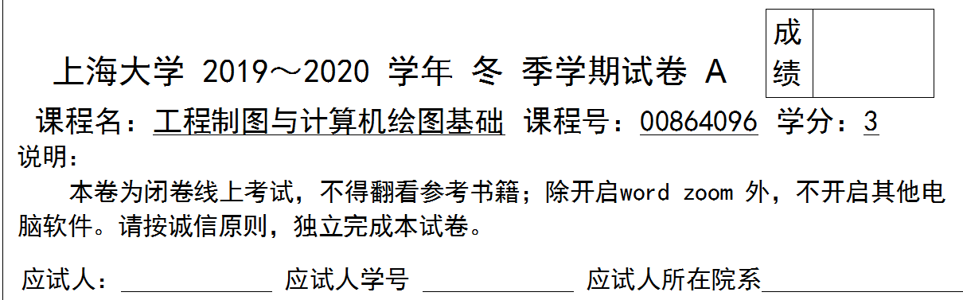
一、已知一平面的V、H面投影，A点、K点在平面上，（8分）
- 已知K点的V面投影 k’，求出H面投影k，
- 过点A，在平面上作正平线AB，长度40mm。（在图上标明）
（用A4空白纸抄绘题目原图，做题保留作图线）
方格每格5x5mm，定位使用，不用抄绘。
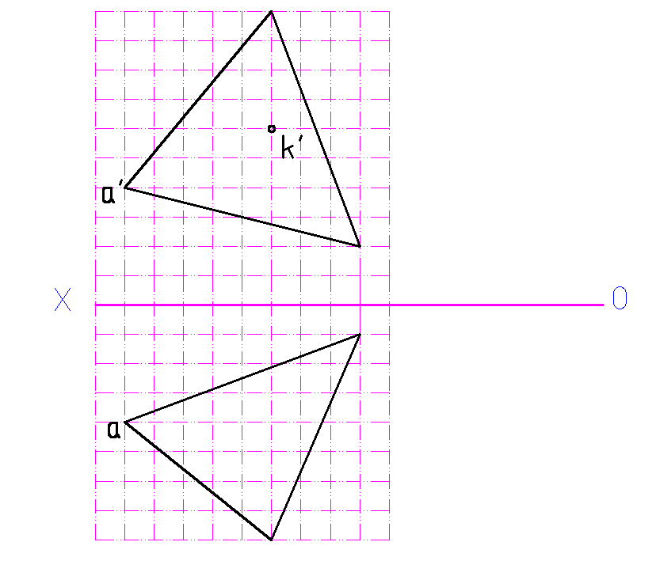

二、目测已知投影，作左视图。（10分）
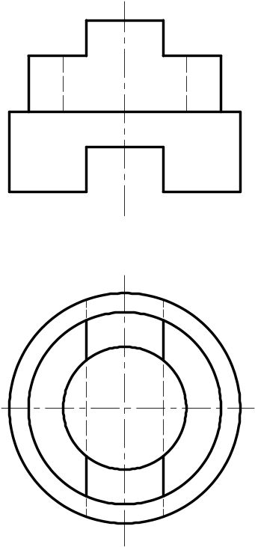

三、目测已知投影，完成主视图。（8分）
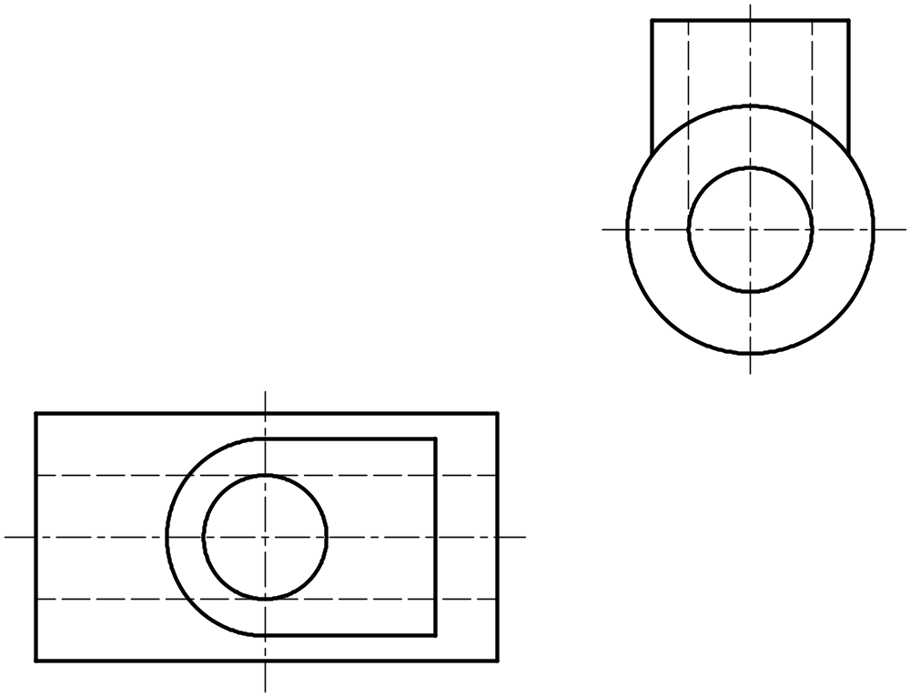

四、用A4空白纸抄绘题目，标注组合体视图尺寸，尺寸1：1从图中量取，数值取整。（23分）方格每格5x5mm，定位使用，不用抄绘。
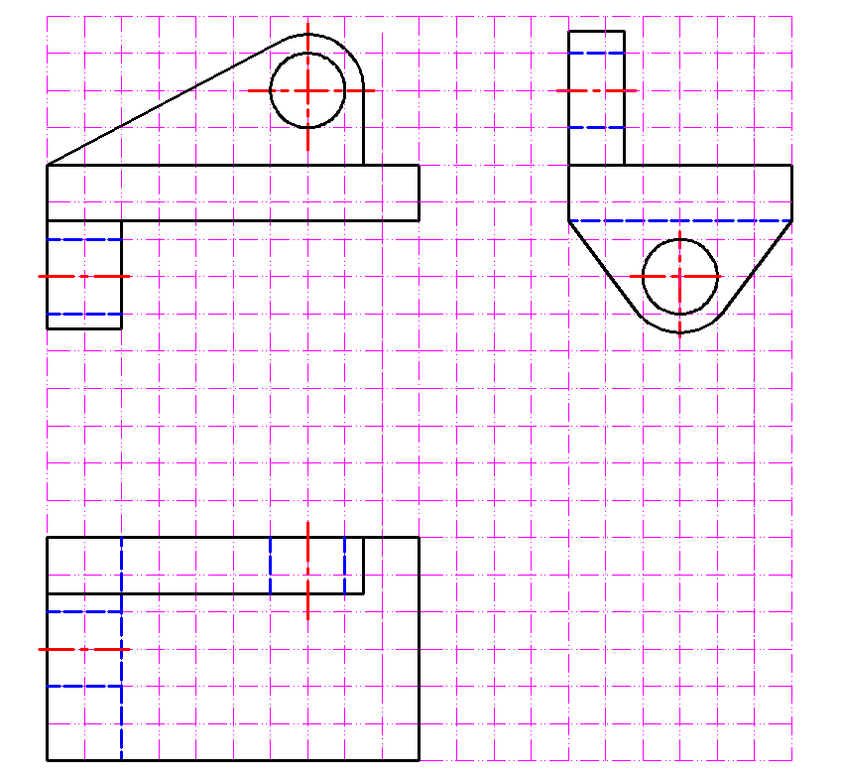
五、目测已知投影，补出俯视图。（11分）
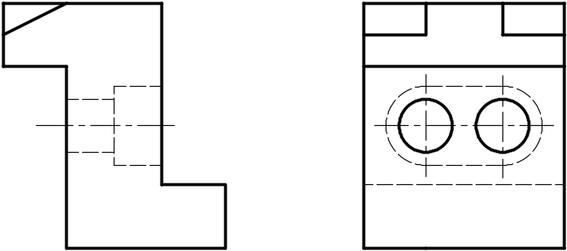

六、目测已知投影，补出左视图。（12分）
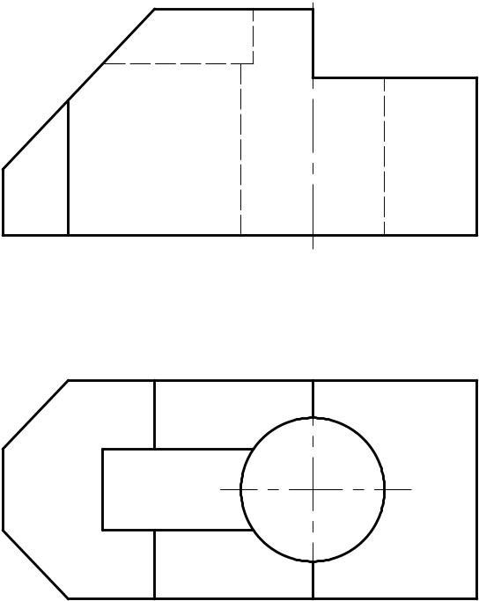

七、目测已知视图，在空白A4纸上将主视图重新画成全剖视图，并作出A-A半剖左视图。（18分）
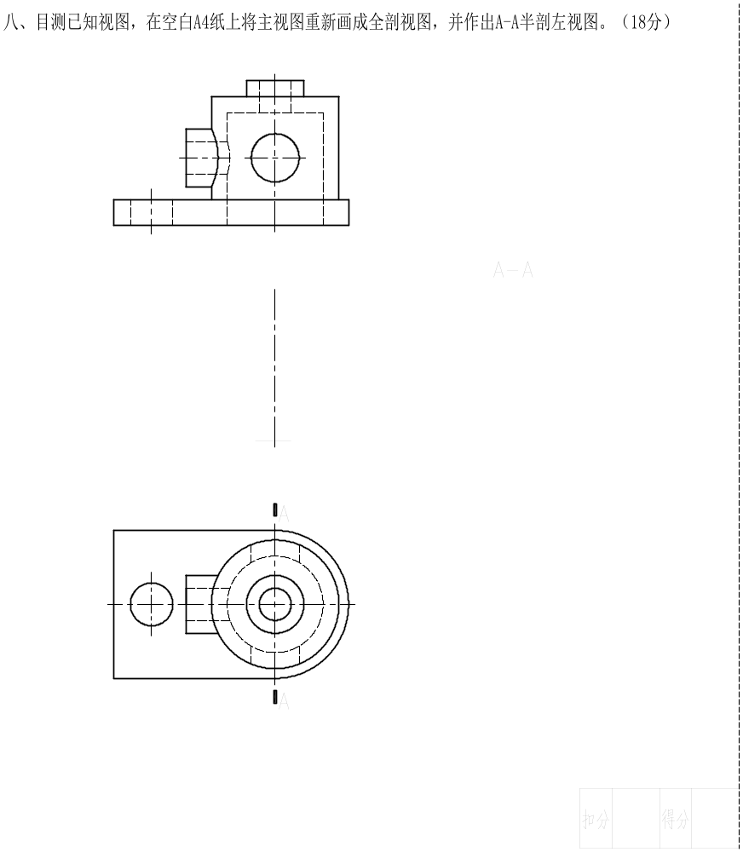

八、根据给定的视图画出正等轴测图，大小目测，徒手、尺规均可。
（10分）
